Mẫu số 07/HĐBC-HĐND
TIỂU SỬ TÓM TẮT
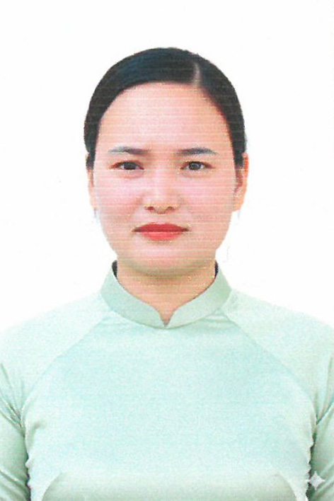

CỦA NGƯỜI ỨNG CỬ ĐẠI BIỂU HĐND XÃ XUÂN TÍN
NHIỆM KỲ 2026 – 2031

1. Họ và tên thường dùng: HOÀNG THỊ SINH
2. Họ và tên khai sinh: HOÀNH THỊ SINH
Các bí danh/tên gọi khác (nếu có): Không
3. Ngày, tháng, năm sinh: 02/06/1992. 4. Giới tính: Nữ
5. Quốc tịch: Chỉ có 01 quốc tịch là quốc tịch Việt Nam và không trong thời gian thực hiện thủ tục xin gia nhập quốc tịch quốc gia khác.
6. Nơi đăng ký khai sinh: Xã Xuân Thịnh, huyện Triệu Sơn, tỉnh Thanh Hóa
7. Quê quán: Xã Thọ Phú, tỉnh Thanh Hóa
8. Nơi đăng ký thường trú: Thôn 13, xã Xuân Tín, tỉnh Thanh Hóa
Nơi ở hiện nay: Như trên.
9. Dân tộc: Kinh 10. Tôn giáo: Công giáo
11. Trình độ:
- Giáo dục phổ thông: 12/12 phổ thông
- Chuyên môn, nghiệp vụ: Cao đẳng y, chuyên ngành: Điều dưỡng đa khoa.
- Học vị: Không. Học hàm: Không
- Lý luận chính trị: Không
- Ngoại ngữ: Không
12. Nghề nghiệp hiện nay: Nông dân
13. Chức vụ trong cơ quan, tổ chức, đơn vị đang công tác: Không
14. Nơi công tác: Thôn 13, xã Xuân Tín, tỉnh Thanh Hoá.
15. Ngày vào Đảng: 20/07/2024
- Ngày chính thức: 20/07/2025.
- Chức vụ trong Đảng: Không
- Ngày ra khỏi Đảng (nếu có): Không
Lý do ra khỏi Đảng: Không
16. Tham gia làm thành viên của các tổ chức đoàn thể: Không
- Tên tổ chức đoàn thể: Đoàn Thanh niên
- Chức vụ trong từng tổ chức đoàn thể: Bí thư Chi Đoàn Thanh niên Cộng sản Hồ Chí Minh thôn 13
17. Tình trạng sức khỏe: Tốt
18. Các hình thức khen thưởng nhà nước đã được trao tặng: Không
19. Các hình thức kỷ luật, xử lý vi phạm đã bị áp dụng (Đảng, chính quyền, đoàn thể): Không bị kỷ luật, không có án tích.
20. Là đại biểu Quốc hội khóa (nếu có): Không
21. Là đại biểu Hội đồng nhân dân (nếu có): Không, nhiệm kỳ: Không

TÓM TẮT QUÁ TRÌNH CÔNG TÁC
Thời gian | Công việc, chức danh, chức vụ, nơi công tác (Chính quyền, Đảng, đoàn thể)
- Tháng 7/2024 đến 6/2025 | Bí thư chi Đoàn Thanh niên Cộng sản Hồ Chí Minh thôn 13, xã Quảng Phú, huyện Thọ Xuân, tỉnh Thanh hóa.
- Tháng 7/2025 đến nay | Bí thư chi Đoàn Thanh niên Cộng sản Hồ Chí Minh thôn 13, xã Xuân Tín, tỉnh Thanh hóa.

